NÓI VÀ NGHE
TRAO ĐỔI VỀ MỘT VẤN ĐỀ
Thời gian thực hiện: 1 tiết
I. MỤC TIÊU
1. Về kiến thức
- Trao đổi về một vấn đề trong tác phẩm văn học
- Xác định được thể thơ 4 chữ, 5 chữ.
2, Về năng lực:
- Biết lập ý và trình bày một vấn đề bằng lời văn nói của bản thân
- Biết kết hợp ngôn ngữ nói với điệu bộ, cử chỉ, nét mặt (ngôn ngữ hình thể)
- Biết cách nói và nghe phù hợp với nội dung bài trình bày.
3. Về phẩm chất:
- Nhân ái: Trân trọng, yêu mến những tác phẩm văn học.
- Chăm chỉ: Luôn nỗ lực, sáng tạo những điều mới mang dấu ấn cá nhân.
II.THIẾT BỊ DẠY HỌC VÀ HỌC LIỆU
1. Thiết bị dạy học: Máy chiếu power point, màn hình, máy tính,...
2. Học liệu: Sách giáo khoa, kế hoạch bài dạy, tài liệu tham khảo, phiếu học tập...
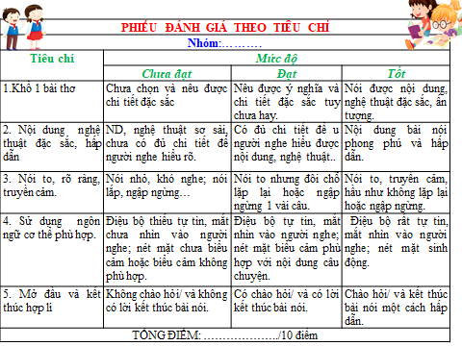
III. TIẾN TRÌNH DẠY HỌC:
1. Hoạt động 1: Xác định vấn đề
a) Mục đích: Kết nối kiến thức thực tế với bài học, tạo hứng thú, tâm thế cho học sinh.
b) Nội dung: Giáo viên chiếu ảnh các bài thơ: “Mẹ”-của tác giả Đỗ Trung Lai, “Ông đồ” của Vũ Đình Liên,”Tiếng gà trưa” của Xuân Quỳnh, đặt ra các câu hỏi để HS trả lời.
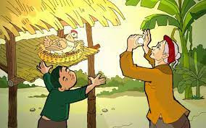
Bài tập: Trong các bài thơ “ Mẹ” ( Đỗ Trung Lai), “Ông đồ” (Vũ Đình Liên), “Tiếng gà trưa” (Xuân Quỳnh), em thích nhất bài thơ nào? Vì sao?
c) Sản phẩm: Câu trả lời của HS.
d) Tổ chức thực hiện

Bước 1: Chuyển giao nhiệm vụ:
- GV chiếu các bài thơ
? Bài tập: Trong các bài thơ “ Mẹ” ( Đỗ Trung Lai), “Ông đồ” (Vũ Đình Liên), “Tiếng gà trưa” (Xuân Quỳnh), em thích nhất bài thơ nào? Vì sao?
Bước 2: Thực hiện nhiệm vụ
- HS quan sát, lắng nghe câu hỏi và suy nghĩ cá nhân
- GV nhắc nhở những HS chưa tập trung (nếu có), phát hiện các khó khăn học sinh gặp phải và giúp đỡ HS.
Bước 3: Báo cáo, thảo luận
- HS trả lời câu hỏi của GV
GV: Rất nhiều các ý kiến khác nhau nhưng đa số chọn bài Tiếng gà trưa của Xuân Quỳnh .
? Vì sao em thích bài thơ đó?
Vì bài thơ có nội dung thể hiện tình bà cháu rất thân thuộc, gần gũi với các em thường ngày và một số nghệ thuật đặc sắc các em đã học.
Bước 4: Kết luận, nhận định:
GV nhận xét và kết nối vào bài
Gv: Vì đại đa số các em đều lựa chọn bài Tiếng gà trưa của Xuân Quỳnh nên trong tiết : Nói và nghe hôm nay chúng ta cùng luyện nói với đề bài:
Qua bài thơ “ Tiếng gà trưa” (Xuân Quỳnh) , em thích nhất biện pháp nghệ thuật nào? Vì sao?
GV:
+ Chúng ta đã từng gặp các dạng đề như : trình bày ý kiến về một vấn đề và thường là vấn đề về các hiện tượng đời sống thì trong buổi luyện nói và nghe hôm nay, việc trao đổi về một vấn đề về nội dung hoặc nghệ thuật của bài thơ có điểm gì khác không?

2. Hoạt động 2: Hình thành kiến thức mới
Nhiệm vụ 1: Định Hướng
a) Mục tiêu:
- HS xác định được mục đích nói và người nghe
- Chuẩn bị nội dung thuyết trình
b) Nội dung:
- GV hỏi & nhận xét, đánh giá câu trả lời của HS.
- HS trả lời câu hỏi của GV & nhận xét, bổ sung câu trả lời của bạn.
c) Sản phẩm: Các câu trả lời của học sinh
d) Tổ chức thực hiện:
 | Bước 1: Chuyển giao nhiệm vụ (GV)  * Nhiệm vụ 1: Phân biệt giữa việc nêu ý kiến về một hiện tượng đời sống xã hội với nêu ý kiến về một tác phẩm văn học.  - HS thực hiện câu hỏi  ? Em hãy nêu điểm giống và khác nhau giữa việc nêu ý kiến về một hiện tượng đời sống xã hội với nêu ý kiến về tác phẩm văn học?  Hs làm việc nhóm (bàn) qua phiếu học tập (2 p).  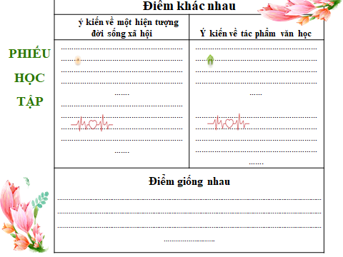  Các nhóm nhận xét chéo sản phẩm của nhau  Gv: Chốt, Đưa đáp án qua phiếu học tập.  * Nhiệm vụ 2: Xác định yêu cầu, định hướng đề bài.  - GV yêu cầu HS đọc lại phần Định hướng và nêu những băn khoăn, thắc mắc.  - GV yêu cầu học sinh xem lại phần thực hành Đọc hiểu trước đó (bài thơ Tiếng gà trưa) vì phần này sẽ cung cấp tư liệu cho các HĐ nói-nghe.  - GV giao nhiệm vụ cho HS thông qua hệ thống câu hỏi  ? Xác định nội dung cần trao đổi là gì  - Là bài thơ Tiếng gà trưa  - Lựa chọn vấn đề cần trao đổi là gì?  - Là một đặc điểm nổi bật về nghệ thuật / nội dung của bài thơ.  GV: Cần có sự chuẩn bị về bài thơ bằng việc xem lại nội dung đọc hiểu bài thơ Tiếng gà trưa.  *Nhiệm vụ 3:  Hs thực hiện câu hỏi của gv  ? Nêu các bước để thực hiện bài trình bày  Hs trả lời cá nhân  Gồm các bước:  - Bước 1: Định hướng (đã thực hiện ở trên)  - Bước 2: Chuẩn bị  a, Tìm hiểu đề  b, Tìm ý và lập dàn ý  3, Thực hành luyện nói và nghe.  4, Trao đổi, góp ý, chỉnh sửa.  - HS nhận nhiệm vụ  Bước 2: Thực hiện nhiệm vụ  - HS suy nghĩ câu hỏi của GV.  Bước 3: Thảo luận, báo cáo  - HS trả lời cá nhân câu hỏi của GV.  * Tìm hiểu đề  ? Trong phần tìm hiểu đề, các em cần làm gì ?  Gạch chân chú ý các từ: Bài thơ Tiếng gà trưa, nghệ thuật/ nội dung đặc sắc.  ? Hiểu thế nào là đặc sắc?  Là nổi bật, gây ấn tượng khiến em chú ý.  ? Em phát hiện ra nghệ thuật đó bằng cách nào?  Đọc nhiều lần và tìm ra dấu hiệu nhận biết.  Chẳng hạn: Biện pháp điệp ngữ là nhắc đi nhắc lại nhiều lần một từ, ngữ hay đoạn nào đó nhằm nhấn mạnh ý tưởng, cảm xúc…  * Tìm ý: Hs thảo luân (cặp đôi) qua phiếu tìm ý  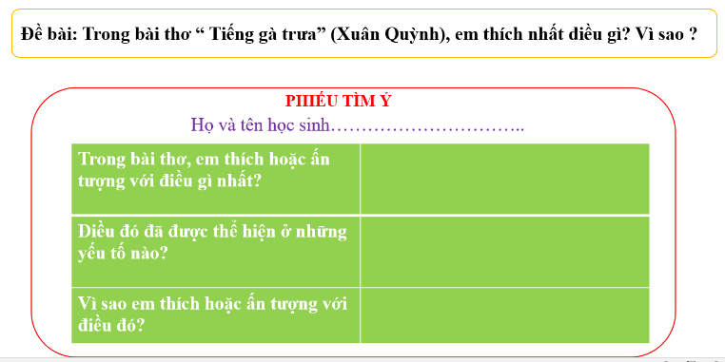  Hs trả lời câu hỏi của gv  GV chốt  * Lập dàn ý:  - Chia nhóm 4 học sinh/ bàn trao đổi về dàn ý bài thuyết trình.  - Học sinh tập trình bày trong nhóm và góp ý cho nhau.  - Đại diện nhóm lên trình bày trước lớp (Có dàn ý cho cả lớp xem).  Bước 4: Kết luận, nhận định (GV)  GV: Nhận xét câu trả lời của HS và nhắc lại các bước trình bày bài nói, chuyển dẫn sang mục sau. |  | A, PHÂN BIỆT  Phiếu học tập  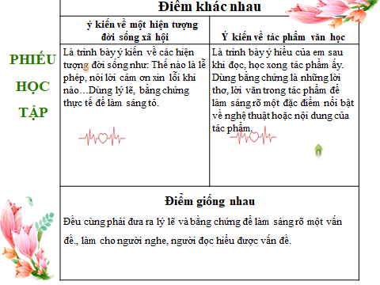  B. YÊU CẦU, ĐỊNH HƯỚNG  (1)- Lựa chọn các vấn đề cần trao đổi.  - Xác định các nội dung, ý kiến cần trao đổi..  -Trao đổi, thảo luận trong nhóm về vấn đề đó.  Lưu ý:  - Khi trao đổi cần nêu rõ cách hiểu hoặc quan điểm của bản thân đồng thời tôn trọng các ý kiến khác.  - Cần xác định được nét đặc sắc về giá trị nghệ thuật mà em đã chọn làm bật lên nội dung của bài thơ.  C. CÁC BƯỚC THỰC HIỆN  (1): Định hướng (đã thực hiện ở trên)  (2): Chuẩn bị  a, Tìm hiểu đề  - Khi tìm hiểu đề, cần đọc kĩ đề bằng cách gạch chân các ý chính đó là dựa vào bài thơ Tiếng Gà trưa để tìm và chỉ ra các yếu tố nghệ thuật, chọn lấy 1 nghệ thuật đặc sắc ấn tượng.  - Thể loại: Nghị luận.  (Trao đổi một vấn đề về nội dung hoặc nghệ thuật một tác phẩm văn học, tức là các em cần bàn bạc rồi đưa ra ý kiến của mình bằng các dẫn chứng tìm được trong bài thơ và dùng lý lẽ, dẫn chứng vừa tìm được để thuyết phục về việc tại sao em lại ấn tượng nhất về nghệ thuật đó).  b, Tìm ý và lập dàn ý cho bài nói  * Tìm ý (phiếu tìm ý)  Hs trả lời các câu hỏi trong phiếu tìm ý  Trong bài thơ em thích hoặc ấn tượng với điều gì nhất?  Điều đó được thể hiện ở những yếu tố nào?  Vì sao em thích hoặc ấn tượng với điều đó?  Ấn tượng nhất là cụm từ: Tiếng gà trưa được nhắc lại tới 5 lần gây ấn tượng và cảm xúc mạnh với người đọc.  Âm thanh tiếng gà nhảy ổ vào ban trưa kéo dài và lan tỏa, xuyên suốt bài thơ tạo âm vang về những kỉ niệm của nhân vật trữ tình với Tiếng gà trưa.  * Dàn ý tham khảo:  - Lời chào.  - MB: Nêu điều em thích hoặc ấn tượng nhất ở bài thơ.  - TB:  + Nêu ý kiến cụ thể của em về các biện pháp tu từ nghệ thuật đặc sắc.  Ở khổ đầu điệp từ nghe nhấn mạnh cảm xúc của nhân vật trữ tình khi nghe tiếng gà nhảy ổ vào ban trưa:  Nghe xao động nắng trưa.  Nghe bàn chân đỡ mỏi.  Nghe gọi về tuổi thơ.  Động từ nghe có tác dụng đem lại ấn tượng như tiếng gà ngưng lại, làm xao động không gian và cũng làm xao động cả lòng người.  Theo Đinh Trọng Lạc “Tiếng gà cũng làm kí ức ta quay lại với những kỉ niệm của tuổi thơ”  Những nghệ thuật đặc sắc ấy đã làm bật lên giá trị của nội dung bài thơ đó là tình cảm bà cháu nồng đượm, sự biết ơn của người cháu trước công lao chăm sóc dạy dỗ chỉ bảo của bà dành cho cháu  Điệp từ vì:  “Cháu chiến đấu hôm nay.  Vì lòng yêu tổ quốc  …………………….  Ổ trứng hồng tuổi thơ”  Ở khổ thơ cuối nhấn mạnh lòng biết ơn của người cháu đối với bà và những kỉ niệm tuổi thơ về tiếng gà, những con gà mái, về bà.  - Lời kết  KB: Với giá trị nghệ thuật điệp ngữ qua từ “nghe, vì” mang lại cho bài thơ vẻ đẹp độc đáo của nghệ thuật ngôn từ.
Nhiệm vụ 2: TRÌNH BÀY BÀI NÓI
a) Mục tiêu: Giúp HS
- Luyện kĩ năng nói cho HS
- Giúp HS nói đúng nội dung giao tiếp và biết một số kĩ năng nói trước đám đông.
b) Nội dung:
GV yêu cầu: HS nói theo dàn ý đã chuẩn bị & nhận xét HĐ nói của bạn.
c) Sản phẩm:
- Sản phẩm nói của học sinh.
d) Tổ chức thực hiện:
 | Bước 1: Chuyển giao nhiệm vụ (GV)  GV yêu cầu HS xem lại phần chuẩn bị cho bài thuyết trình.  Bước 2: - Chia nhóm (bàn) trao đổi về dàn ý bài thuyết trình  - Học sinh tập trình bày trong nhóm và góp ý cho nhau  Bước 3: Đại diện nhóm lên trình bày trước lớp.  - GV hướng dẫn HS nói  B4: Kết luận, nhận định (GV)  - Nhận xét HĐ của HS  - Tôn trọng các ý kiến khác nhau  - Chú ý lí lẽ và dẫn chứng phải chọn lọc, tiêu biểu có sức thuyết phục  - Chuyển dẫn sang mục sau. |  |  | II- THỰC HÀNH NÓI VÀ NGHE  - Đại diện nhóm lên trình bày trước lớp (Dựa vào dàn ý để trình bày).
Nhiệm vụ 3: TRAO ĐỔI VỀ BÀI NÓI
III. TRAO ĐỔI, CHỈNH SỬA
a) Mục tiêu: Giúp HS
- Biết nhận xét, đánh giá về HĐ nói của nhau dựa trên phiếu đánh giá tiêu chí.
- Thấy được ưu điểm và tồn tại của bài nói.
- Chỉnh sửa bài nói cho mình và cho bạn.
b) Nội dung:
- GV yêu cầu HS nhận xét, đánh giá HĐ nói dựa trên các tiêu chí.
- HS làm việc cá nhân, làm việc nhóm và trình bày kết quả.
c) Sản phẩm: Lời nhận xét về HĐ nói của từng HS.
d) Tổ chức thực hiện:
Bước 1: Chuyển giao nhiệm vụ (GV)
Giáo viên:
* Trình / gắn bảng phiếu đánh giá HĐ nói theo các tiêu chí.
- GV: Đưa ra phiếu tiêu chí đánh giá
PHIẾU TIÊU CHÍ ĐÁNH GIÁ
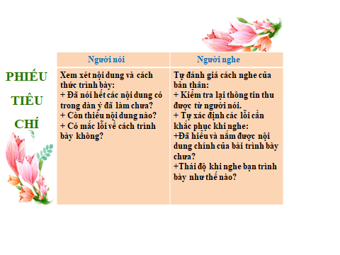
- GV hướng dẫn các nhóm cho điểm bài nói nhóm bạn dựa vào phiếu tiêu chí trên , cho điểm vào phiếu nhận xét, thang điểm 10
PHIẾU NHẬN XÉT
Tên | Nội dung | Diễn đạt | Tác phong | Điểm
* Yêu cầu HS đánh giá:
* GV đặt thêm câu hỏi:
+ Với người nghe: Em thích nhất điều gì trong phần trình bày của bạn? Nếu muốn thay đổi, em muốn thay đổi điều gì trong phần trình bày của bạn?
+ Với người nói: Em tâm đắc nhất điều gì trong phần trình bày của mình? Em muốn trao đổi, bảo lưu hay tiếp thu những góp ý của các bạn và thầy cô? Nếu được trình bày lại, em muốn thay đổi điều gì?
- Học sinh: tiếp nhận nhiệm vụ.
Bước 2: Thực hiện nhiệm vụ
GV: Hướng dẫn HS nhận xét, đánh giá HĐ nói của bạn theo phiếu tiêu chí.
HS: Ghi nhận xét, đánh giá HĐ nói của bạn ra phiếu nhận xét.
Bước 3: Thảo luận, báo cáo
- GV yêu cầu HS nhận xét, đánh giá.
- HS nhận xét, đánh giá HĐ nói của bạn theo phiếu đánh giá các tiêu chí nói.
Bước 4: Kết luận, nhận định
- GV nhận xét HĐ nói của HS, nhận xét ý kiến của HS và kết nối sang hoạt động sau.

Bước 1: Chuyển giao nhiệm vụ:  Yêu cầu học sinh làm bài luyện tập  Bước 2: Thực hiện nhiệm vụ-2P  - HS tìm ý và lập dàn ý cho đề luyện tập.  - GV hướng dẫn HS .  Bước 3: Báo cáo, thảo luận-6p  - GV yêu cầu HS trình bày sản phẩm của mình.  - HS trình bày, theo dõi, nhận xét, đánh giá và bổ sung cho bài của bạn.  Bước 4: Kết luận, nhận định-1p  GV nhận xét bài làm của HS. |  | IV. LUYỆN TẬP  Trong bài thơ “Tiếng gà trưa” (Xuân Quỳnh) ngoài biện pháp nghệ thuật điệp ngữ còn biện pháp nghệ thuật nào cũng đặc sắc không kém, em hãy chỉ ra và nêu tác dụng của biện pháp nghệ thuật ấy?  Gợi ý:  Ở khổ đầu biện pháp ẩn dụ chuyển đổi cảm giác từ thính giác sang thị giác (xao động nắng trưa), xúc giác (bàn chân đỡ mỏi), cảm xúc kỉ niệm (gọi về tuổi thơ).
4. Hoạt động 4: Vận dụng
a) Mục tiêu: Củng cố và mở rộng kiến thức nội dung của bài học cho HS
b) Nội dung: Giáo viên giao nhiệm vụ, HS thực hiện nhiệm vụ.
c) Sản phẩm: Sản phẩm của HS sau khi đã được chỉnh sửa (nếu cần).
d) Tổ chức thực hiện:
Bước 1: Chuyển giao nhiệm vụ:  (GV giao bài tập)  Bước 2: Thực hiện nhiệm vụ  - GV hướng dẫn các em tìm hiểu yêu cầu của đề.  - HS đọc và xác định yêu cầu của bài tập.  Bước 3: Báo cáo, thảo luận  - GV hướng dẫn các em cách nộp sản phẩm cho GV sau khi hoàn thành.  Bước 4: Kết luận, nhận định (GV)  - Nhận xét ý thức làm bài của HS, nhắc nhở những HS không nộp bài hoặc nộp bài không đúng qui định (nếu có).  - Dặn dò HS những nội dung cần học ở nhà và chuẩn bị cho bài học sau. |  | V. VẬN DỤNG  Bài tập :Qua 2 bài thơ: “Ông đồ” (Vũ Đình Liên), “Mẹ” (Đỗ Trung Lai) em thích nhất biện pháp nghệ thuật nào, vì sao ?
* Kết thúc: GV gọi HS nhắc lại nội dung bài học:
? Khi nói nghe: “trao đổi về một vấn đề” các em cần có những bước nào?
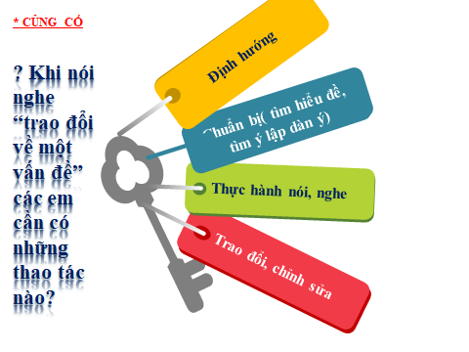
GV chốt bài. Nhắc nhở, dặn dò học sinh.

